Na temelju članka 7. stavka 6., članka 8. stavka 3., članka 12. stavka 6., članka 13. stavka 2., članka 27. stavka 5. i članka 32. stavka 6. Zakona o obiteljskom poljoprivrednom gospodarstvu (»Narodne novine«, broj 29/18), ministar poljoprivrede donosi

PRAVILNIK

O UPISNIKU OBITELJSKIH POLJOPRIVREDNIH GOSPODARSTAVA

# Članak 1.

Ovim se Pravilnikom propisuju Obrazac zahtjeva i potrebni prilozi i dokazi koji se prilažu uz zahtjev za upis, oblik i način vođenja Upisnika obiteljskih poljoprivrednih gospodarstava (u daljnjem tekstu: Upisnik OPG-ova), sadržaj podataka iz Upisnika OPG-ova koji se javno objavljuju te sadržaj podataka iz Upisnika OPG-ova čije se korištenje u personaliziranom i depersonaliziranom obliku omogućuje za službeno korištenje drugim javnim tijelima te jedinicama lokalne i područne (regionalne) samouprave i/ili lokalnim akcijskim grupama za potrebe lokalnih i regionalnih strategija i planiranje projekata, obrazac popisa proizvodnih resursa koji se moraju upisati u Upisnik OPG-ova i dokaze o njihovu raspolaganju koji se podnose prilikom upisa u Upisnik OPG-ova, detaljan pregled dopunskih djelatnosti koje se mogu obavljati na OPG-u s popisom zanimanja tradicijskih obrta i vještina potrebnih za obavljanje pojedine dopunske djelatnosti te dokaze o ispunjavanju uvjeta za obavljanje dopunskih djelatnosti na OPG-u koji se podnose prilikom upisa u Upisnik OPG-ova, način vođenja evidencija o proizvodnji i prodaji proizvoda proizvedenih na OPG-u i o pruženim uslugama OPG-a te način i rokove izvještavanja Agencije za plaćanja u poljoprivredi, ribarstvu i ruralnom razvoju (u daljnjem tekstu: Agencija za plaćanja) o proizvodnji i prodaji proizvoda proizvedenih na OPG-u i o pruženim uslugama OPG-a te način provedbe upisa podataka i evidentiranja promjena podataka u Upisniku OPG-ova.

# Članak 2.

(1) Agencija za plaćanja vodi Upisnik OPG-ova kao javnu službenu evidenciju u elektroničkom obliku koja sadrži vjerodostojne i ažurirane podatke o subjektima upisa, fizičkim osobama u organizacijskom obliku OPG-a za koje je upis u Upisnik OPG-ova propisan Zakonom o obiteljskom poljoprivrednom gospodarstvu (u daljnjem tekstu: Zakon).

(2) Upisnik OPG-ova sadrži podatke:

- osobni identifikacijski broj (u daljnjem tekstu: OIB) nositelja OPG-a

- matični identifikacijski broj poljoprivrednika (u daljnjem tekstu: MIBPG)

- ime i prezime nositelja

- o nazivu OPG-a

- o sjedištu OPG-a

- o statusu OPG-a

- o dopunskim djelatnostima na OPG-u

- o izdvojenim pogonima/proizvodnim jedinicama

- o žiro računu nositelja

- o članovima OPG-a (ime, prezime, adresa prebivališta i OIB)

- o kontaktima (fiksni i mobilni telefon i e-mail adresa) i

- o proizvodnim resursima OPG-a.

(3) Ukoliko dvije ili više fizičkih osoba koje su obiteljski povezane, a ne žive u istom obiteljskom kućanstvu, osnivaju zajednički OPG u Upisniku OPG-a pored podataka iz stavka 2. ovoga članka obavezno se evidentiraju i podaci o sunositeljima (ime, prezime, adresa prebivališta i OIB) koji su kao članovi prijavljeni unutar zajedničkog OPG-a iz članka 22. Zakona.

(4) Ukoliko fizička osoba koja ima prebivalište na teritoriju druge države članice Europske unije ili potpisnice Sporazuma o europskom gospodarskom prostoru te Švicarske konfederacije ima pravo korištenja proizvodnih resursa na teritoriju Republike Hrvatske i osniva OPG radi obavljanja gospodarske djelatnosti poljoprivrede u organizacijskom obliku OPG-a, pored podataka iz stavka 2. ovoga članka u Upisniku OPG-ova se dodatno evidentira adresa boravišta nositelja OPG-a u Republici Hrvatskoj.

# Članak 3.

(1) Za potrebe izvješćivanja javnosti podaci iz članka 2. stavka 2. ovoga Pravilnika objavljuju se javno, osim OIB-a nositelja OPG-a i osobnih podataka članova OPG-a.

(2) Agencija za plaćanja će za potrebe izrade lokalnih i regionalnih strategija, planiranja projekata, kao i za potrebe izvješćivanja javnosti podatke iz članka 2. stavka 2. podstavaka 2., 4., 5., 6., 7., 8. i 12. ovoga Pravilnika jednom mjesečno objavljivati u depersonaliziranom i zbirnom obliku.

(3) Sukladno posebnom propisu kojim se uređuju ciljevi i mjere poljoprivredne politike, informacije i podatke o poljoprivrednim gospodarstvima dobivene prilikom upisa u upisnike ili registre u nadležnosti Ministarstva poljoprivrede (u daljnjem tekstu: Ministarstvo) ili drugih tijela kojima je povjereno obavljanje poslova iz nadležnosti Ministarstva, a koje vode te upisnike ili registre za obavljanje poslova u nadležnosti tih institucija, može koristiti i Ministarstvo i institucije kojima je povjereno obavljanje poslova iz nadležnosti Ministarstva za svoje poslovne potrebe, bez traženja prethodne posebne privole nositelja, odgovorne osobe ili opunomoćenika poljoprivrednog gospodarstva.

(4) Iznimno od stavka 3. ovoga članka, informacije i podatke ili dio informacija i podataka nadležna tijela mogu ustupiti i drugim tijelima državne i javne uprave ili trećim tijelima s javnim ovlastima uz prethodnu suglasnost Ministarstva kao vlasnika podataka i informacija, ako Ministarstvo utvrdi postojanje valjane osnove i svrhe razmjene informacija.

(5) Agencija za plaćanja može ustupiti personalizirane podatke iz Upisnika OPG-ova tijelima državne uprave i drugim državnim tijelima, jedinicama lokalne i područne (regionalne) samouprave. Personalizirani podaci ustupaju se isključivo za službene potrebe i razmjenjuju se službenim putem. O uvjetima i načinu korištenja personaliziranih podataka Agencija za plaćanja sklapa Sporazum s korisnikom.

# Članak 4.

(1) Poljoprivrednik koji se upisuje u Upisnik OPG-a, ispunjava Obrazac zahtjeva iz Priloga 1. (u daljnjem tekstu: Obrazac zahtjeva) ovoga Pravilnika elektronskim putem u AGRONET sustavu. Elektronički popunjen i ispisan Obrazac zahtjeva poljoprivrednik vlastoručno potpisuje i dostavlja neposredno ili poštom podružnici Agencije za plaćanja kojoj pripada prema prebivalištu nositelja.

(2) Nositelju OPG-a koji se upisuje u Upisnik OPG-ova dodijelit će se MIBPG sukladno posebnom propisu kojim se uređuju ciljevi i mjere poljoprivredne politike.

(3) Fizička osoba iz članka 52. stavka 2. Zakona, radi postupka usklađivanja, putem AGRONET sustava u elektroničkom obliku ispunjava Obrazac zahtjeva iz stavka 1. ovoga članka. Elektronički popunjen i ispisan Obrazac zahtjeva poljoprivrednik vlastoručno potpisuje i dostavlja neposredno ili poštom podružnici Agencije za plaćanja kojoj pripada prema prebivalištu nositelja ili mjestu boravišta ukoliko se radi o fizičkoj osobi iz članka 2. stavka 4.

(4) Poljoprivredniku iz stavka 1. ovoga članka po završetku postupka upisa u Upisnik OPG-ova, izdaje se poljoprivredna iskaznica sukladno propisu kojim se uređuje upis u Upisnik poljoprivrednika.

# Članak 5.

(1) Agencija za plaćanja će prema izračunu ekonomske veličine gospodarstva koja se iskazuje kao standardni ekonomski rezultat – SO, kunska protuvrijednost izražena u stranoj valuti EUR odrediti obveznike upisa u Upisnik OPG-ova na temelju podataka o poljoprivrednim resursima sadržanim u Jedinstvenom zahtjevu za izravnu potporu i Jedinstvenom registru domaćih životinja (u daljnjem tekstu: JRDŽ) iz posebnog propisa kojim se uređuju ciljevi i mjere poljoprivredne politike najkasnije do 15. srpnja tekuće godine.

(2) Ukoliko podaci o poljoprivrednim resursima za izračun ekonomske veličine gospodarstva nisu sadržani na Jedinstvenom zahtjevu ili JRDŽ-u, nositelj OPG-a se obvezuje dostaviti podatke o poljoprivrednim resursima Podružnici Agencije za plaćanja kao i potpisanu Izjavu o posjedovanju tih poljoprivrednih resursa.

# Članak 6.

(1) Proizvodni resursi iz članka 2. stavka 2. podstavka 11. ovoga Pravilnika kojima OPG raspolaže i koristi ih za upisane djelatnosti moraju se navesti u Obrascu zahtjeva te se za njih treba:

- priložiti dokaze o vlasništvu ili posjedu zemljišta

- priložiti dokaze i navesti podatke o posjedovanju domaćih životinja ukoliko taj podatak nije predmet dnevne razmjene Agencije za plaćanja s nadležnim tijelom/institucijom za vođenje registra domaćih životinja.

- priložiti dokaze i navesti podatke o nepoljoprivrednom zemljištu koje se koristi za osnovne i dopunske djelatnosti, lokaciji zgrada za domaće životinje, pomoćnih zgrada, skladišta, objekata za proizvodnju u zaštićenom prostoru, objekata s opremom za čuvanje, skladištenje, preradu i pakiranje, objekata za prodaju, objekata za boravak i usluge

- priložiti dokaze i navesti podatke o poljoprivrednoj mehanizaciji na Obrascu zahtjeva prema popisu poljoprivredne mehanizacije iz Priloga 3. ovoga Pravilnika

- priložiti dokaze i navesti podatke važne za upis dopunskih djelatnosti vezano uz posjedovanje stručnih znanja i/ili vještina nositelja OPG-a ili članova OPG-a ako su vezane uz upis pojedine dopunske djelatnosti.

(2) Popis dokaza iz stavka 1. ovoga članka nalazi se u Prilogu 4. ovoga Pravilnika.

(3) Ukoliko nije moguće pružiti podatke iz stavka 1. podstavka 4. ovoga članka nositelj OPG-a na Obrascu zahtjeva daje Izjavu o posjedovanju i korištenju poljoprivredne mehanizacije.

# Članak 7.

(1) Nastale promjene u odnosu na podatke u Upisniku OPG-ova nositelj OPG-a prijavljuje sukladno Zakonu.

(2) Iznimno od stavka 1. ovoga članka nositelj OPG-a dužan je prijaviti i druge promjene koje se odnose na poslovanje OPG-a.

(3) Promjene koje je nositelj OPG-a dužan prijaviti prijavljuje elektronički putem AGRONET sustava na Obrascu zahtjeva za prijavu promjena kojem prilaže i dokaz o nastaloj promjeni te elektronički potpisuje.

(4) Iznimno, član OPG-a može podnijeti zahtjev za prijavu promjena koje se odnose na određene podatke o njegovom članstvu u Upisniku OPG-ova.

# Članak 8.

Pri upisu u Upisnik OPG-ova iz članka 4. ovoga Pravilnika i prijavi promjena iz članka 7. ovoga Pravilnika OPG-u pomoć pružaju službe i institucije u sastavu Ministarstva.

# Članak 9.

(1) Nositelj OPG-a na Obrascu zahtjeva iz članka 4. stavka 1. ovoga Pravilnika može odrediti privremenog nositelja OPG-a za kojeg navodi ime i prezime, OIB i adresu prebivališta/boravišta.

(2) Privremeni nositelj kojeg je odredio nositelj OPG-a iz stavka 1. ovoga članka svoj pristanak iskazuje potpisom na Obrascu zahtjeva iz stavka 1. ovoga članka.

(3) Početak aktivnosti sukladno članku 37. Zakona privremeni nositelj prijavljuje na obrascu iz Priloga 5. ovoga Pravilnika.

# Članak 10.

(1) Agencija za plaćanja obavlja neposrednu administrativnu kontrolu zahtjeva za upis i priloženih dokaza te obavlja kontrolu unesenih podataka o OPG-u u jedinstveni računalni program.

(2) Agencija za plaćanja sve zaprimljene zahtjeve za upis ili zahtjeve za prijavu promjena s priloženim dokazima čuva 10 godina.

(3) Rješenja koja donosi Agencija za plaćanja sukladno Zakonu dostavljaju se elektronički putem AGRONET sustava.

(4) Dostava rješenja smatra se obavljenom u trenutku kad je rješenje postavljeno na poslužitelju – AGRONET sustavu.

(5) Datum upisa, promjene ili ispisa u Upisniku je datum donošenja rješenja iz stavka 3. ovoga članka.

# Članak 11.

(1) Detaljan pregled dopunskih djelatnosti koje se mogu obavljati na OPG-u, s popisom zanimanja tradicijskih obrta i vještina potrebnih za obavljanje pojedine dopunske djelatnosti naveden je u Prilogu 6. ovoga Pravilnika.

(2) Kao nositelj dopunske djelatnosti može u Upisnik OPG-ova biti upisan nositelj OPG-a i/ili član/članovi OPG-a.

(3) Za obavljanje jedne dopunske djelatnosti na OPG-u može biti upisan jedan nositelj dopunske djelatnosti, a za obavljanje više dopunskih djelatnosti na OPG-u može biti upisan jedan ili više nositelja dopunske djelatnosti, ovisno o tome koji od njih ispunjava potrebne uvjete za koju djelatnost.

(4) Uz pojedinu dopunsku djelatnost OPG-a može se upisati zanimanje tradicijskog obrta i/ili tradicijska vještina koju nositelj ili pojedini član OPG-a posjeduju.

(5) Potrebne uvjete za upis pojedine dopunske djelatnosti i/ili zanimanja u Upisnik OPG-ova može ispunjavati nositelj i/ili pojedini član OPG-a.

(6) Dokazi o ispunjavanju potrebnih uvjeta za upis pojedine dopunske djelatnosti i/ili zanimanja u Upisnik OPG-ova koje ispunjava nositelj i/ili pojedini član OPG-a se podnose prilikom upisa u Upisnik OPG-ova ili prilikom naknadnog upisa u Upisnik OPG-ova jedne ili više dopunskih djelatnosti radi proširenja obuhvata dopunskih djelatnosti na OPG-u.

# Članak 12.

(1) Za dopunsku djelatnost proizvodnje poljoprivrednih proizvoda radi prerade grožđa u vino, prerade voća u voćno vino, proizvodnje jakih alkoholnih pića, octa, ostalih alkoholnih pića te proizvodnje piva do 2.000 hl, OPG mora biti upisan u registar trošarinskih obveznika i/ili u druge registre sukladno posebnim propisima koji uređuju ovu djelatnost.

(2) Dopunsku djelatnost prerade poljoprivrednih proizvoda u ulja, biljne ili životinjske masti, proizvodnje prehrambenih proizvoda te pakiranje i/ili zamrzavanje i/ili sušenje i/ili konzerviranje prehrambenih proizvoda OPG mora obavljati u objektima registriranim i/ili odobrenim sukladno posebnim propisima koji uređuju ovu djelatnost.

(3) Dopunsku djelatnost proizvodnje prehrambenih proizvoda od sirovine iz vlastite proizvodnje i/ili uz kupnju dijela sirovine od drugih OPG-ova u dijelu prerade mlijeka, prerade mesa te proizvodnje proizvoda od jaja OPG mora obavljati u objektima odobrenim sukladno posebnim propisima koji uređuju ovu djelatnost.

(4) Dopunska djelatnost proizvodnje kozmetičkih proizvoda mora se obavljati u objektima registriranim sukladno propisima koji uređuju takvu proizvodnju te OPG mora upotrebljavati sirovinu koja dijelom potječe iz aktivnosti OPG-a uz mogućnost kupnje sirovine od drugih gospodarstava uvažavajući različitosti hrvatskog podneblja.

(5) Dopunska djelatnost proizvodnje neprehrambenih proizvoda i predmeta opće uporabe na OPG-u mora biti odobrena sukladno posebnim propisima koji uređuju ovu djelatnost.

(6) U okviru dopunske djelatnosti sakupljanja samoniklog bilja, šumskih plodova i gljiva te kod prerade drva, OPG mora imati u posjedu šumu ili šumsko zemljište, odnosno postupati sukladno posebnim propisima koji uređuju ovu djelatnost (pribaviti dozvolu za skupljanje šumskih plodova na šumskim površinama ili popratnicu za prijevoz drva i sl.).

(7) U okviru dopunske djelatnosti proizvodnje energije iz poljoprivredne i/ili šumske biomase stajskog gnoja, gnojovke, gnojnice, drugih izvora biomase, vode, vjetra i sunca, udio sirovina koje potječu od aktivnosti OPG-a mora biti najmanje 20% od količine ukupno potrebnih sirovina, a preostalu sirovinu OPG može nabaviti od drugih gospodarstava i/ili dobavljača sukladno posebnim propisima koji uređuju ovu djelatnost.

(8) Dopunsku djelatnost proizvodnje energije iz nusproizvoda životinjskog podrijetla (stajskog gnoja, gnojovke, gnojnice, nusproizvoda kategorije 3) sukladno propisu koji regulira postupanje s nusproizvodima životinjskog podrijetla koji nisu za prehranu ljudi, OPG mora obavljati u objektima odobrenim sukladno posebnim propisima koji uređuju ovu djelatnost.

(9) Dopunsku djelatnost proizvodnje organskih gnojiva ili poboljšivača tla OPG mora obavljati u objektima odobrenim sukladno posebnim propisima koji uređuju ovu djelatnost.

(10) U okviru omogućavanja edukacijskih praktikuma na poljoprivrednom gospodarstvu, OPG mora sklopiti sporazum o provedbi edukacijskog programa s ustanovom koja ima odobren program sukladno posebnim propisima koji uređuju ovu djelatnost.

# Članak 13.

(1) Za upis dopunskih djelatnosti u Upisnik OPG-ova uz popunjeni zahtjev za upis prilažu se dokazi o udovoljavanju uvjeta za obavljanje pojedine dopunske djelatnosti ukoliko je takav uvjet propisan posebnim propisom koji regulira tu djelatnost ovisno o vrsti djelatnosti i/ili zanimanja, i to:

a) dokaz o upisu u registar poreznih obveznika sukladno poreznim propisima

b) dokaz o upisu u registar trošarinskih obveznika sukladno posebnom propisu kojim se uređuje trošarinski sustav oporezivanja

c) dokaz o registraciji i/ili odobravanju objekta u poslovanju s hranom i/ili predmetima opće uporabe

d) dokaz o registraciji i/ili odobravanju objekta i/ili subjekata u poslovanju s nusproizvodima životinjskog podrijetla koji nisu za prehranu ljudi

e) rješenje o odobrenju za pružanje turističkih i/ili ugostiteljskih usluga sukladno posebnom propisu kojim su uređene te usluge

f) preslika ovjerene sanitarne knjižice i dokaz o položenom tečaju zdravstvenog odgoja

g) dokaz o osposobljenosti za obavljanje zanimanja tradicijskog obrta

h) izjava o poznavanju tradicijskih vještina.

(2) Dokazi iz stavka 1. ovoga članka podnose se prije početka obavljanja dopunske djelatnosti.

# Članak 14.

(1) Vlastita poljoprivredna proizvodnja OPG-a mora biti evidentirana u Evidenciji o poljoprivrednoj proizvodnji OPG-a namijenjenoj izravnoj prodaji koju vodi OPG prema obrascu iz Priloga 7. ovoga Pravilnika (u daljnjem tekstu: Evidencija).

(2) Nositelj OPG-a popunjava obrazac Evidencije putem AGRONET sustava u dijelu planirane proizvodnje u tekućoj godini najkasnije do 30. lipnja tekuće godine prema uputama za vođenje evidencije koje objavljuje Agencija za plaćanja.

(3) Nositelj OPG-a popunjava obrazac Evidencije putem AGRONET sustava u dijelu izvještaja o proizvodnji i sumarni podatak iz Evidencije o prodaji poljoprivrednih proizvoda najkasnije do 30. lipnja tekuće godine za proizvodnju u prethodnoj godini prema uputama za vođenje evidencije koje objavljuje Agencija za plaćanja.

# Članak 15.

(1) Nositelj OPG-a je dužan za svaki dan tijekom kojeg je imao prodaju vlastitih proizvoda popuniti obrazac Evidencije o prodaji vlastitih proizvoda proizvedenih na OPG-u (u daljnjem tekstu: Evidencija o prodaji) iz Priloga 8. ovoga Pravilnika na način da unosi količine o dnevnoj prodaji vlastitih proizvoda.

(2) Iznimno od stavka 1. ovoga članka ukoliko nisu bili osigurani tehnički uvjeti ili u slučaju spriječenosti, nositelj OPG-a može popuniti obrazac Evidencije o prodaji najkasnije do sutrašnjeg dana od dana u kome je imao prodaju vlastitih proizvoda.

(3) Količine iz stavka 1. ovoga članka, ovisno o naravi proizvoda, izražavaju se u kilogramima, litrama ili u komadima.

(4) Nositelj OPG-a je dužan Evidenciju o prodaji za prethodnu kalendarsku godinu čuvati najmanje dvije godine, te je dati na uvid na traženje zakonom ovlaštenoj osobi.

(5) Sumarni podatak iz evidencije o prodaji iz članka 14. stavka 3. je zbroj svih količina dnevnih prodaja u prethodnoj godini.

# Članak 16.

(1) Nositelj OPG-a je dužan za svaki dan tijekom kojeg je pružao usluge popuniti obrazac Evidencije o pruženim uslugama na OPG-u (u daljnjem tekstu: Evidencija o uslugama) na obrascu iz Priloga 9. ovoga Pravilnika.

(2) Iznimno od stavka 1. ovoga članka ukoliko nisu bili osigurani tehnički uvjeti ili u slučaju spriječenosti, nositelj OPG-a može popuniti obrazac Evidencije o uslugama najkasnije do sutrašnjeg dana od dana tijekom kojeg je pružao usluge.

(3) Pružanje usluga iz stavka 1. ovoga članka se izražava u satima rada ili brojem pruženih usluga.

(4) Nositelj OPG-a je dužan Evidenciju o uslugama za prethodnu kalendarsku godinu čuvati najmanje dvije godine te je na traženje dati na uvid za to zakonom ovlaštenoj osobi, a izvještaj o uslugama OPG-a popunjava putem AGRONET sustava jednom godišnje i to najkasnije do 30. lipnja tekuće godine za prethodnu godinu prema uputama za vođenje evidencije koje objavljuje Agencija za plaćanja.

# Članak 17.

(1) Nositelj OPG-a koji je obveznik poreza na dohodak, može podnijeti Zahtjev za dodjelu matičnog broja poljoprivrednika koji je tiskan u Prilogu 2. ovoga Pravilnika i njegov je sastavni dio.

(2) Uz Zahtjev za dodjelu matičnog broja poljoprivrednika iz stavka 1. ovoga članka, prilaže se potvrda Porezne uprave o upisu u registar obveznika poreza na dohodak.

# Članak 18.

(1) Prilozi 1., 2., 3., 4., 5., 6., 7., 8. i 9. nalaze se u dodatku ovoga Pravilnika i njegov su sastavni dio.

(2) Agencija za plaćanja priloge iz stavka 1. ovoga članka objavljuje na svojim službenim mrežnim stranicama.

# Članak 19.

(1) Fizičkoj osobi iz članka 52. stavka 2. Zakona već upisani poljoprivredni resursi u Upisniku poljoprivrednika koji se vodi po posebnom propisu kojim se uređuju ciljevi i mjere poljoprivredne politike prenose se u Upisnik OPG-ova.

(2) Fizička osoba iz članka 52. stavka 2. Zakona zadržava sukladno posebnom propisu kojim se uređuju ciljevi i mjere poljoprivredne politike dodijeljeni MIBPG.

# Članak 20.

Agencija za plaćanja će brisati OPG iz Upisnika po službenoj dužnosti ukoliko od nadležnih institucija dobije informaciju o nastupanju sljedećih okolnosti:

- smrt nositelja OPG-a, a nije se nastavilo obavljanje djelatnosti na OPG-u

- prestanak ispunjavanja uvjeta za upis poljoprivrednika iz članka 4. ovog Pravilnika

- ukoliko OPG nije ispunio obveze prema posebnim propisima.

# Članak 21.

Stupanjem na snagu ovoga Pravilnika prestaju važiti Pravilnik o dopunskim djelatnostima na poljoprivrednom gospodarstvu (»Narodne novine«, broj 76/14) i Pravilnik o prodaji vlastitih poljoprivrednih proizvoda proizvedenih na poljoprivrednom gospodarstvu (»Narodne novine«, broj 76/14 i 82/14).

# Članak 22.

Ovaj Pravilnik stupa na snagu 1. siječnja 2019. godine.

# **Prilog 1.** Zahtjev za upis, odjavu i promjenu podataka u Upisniku obiteljskih poljoprivrednih gospodarstava



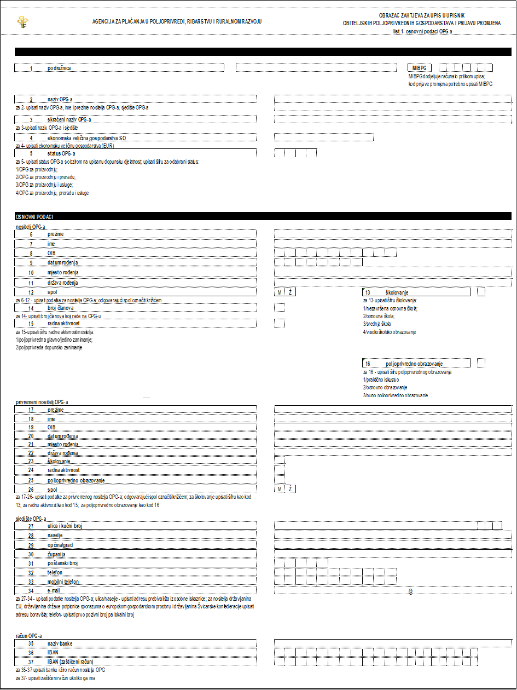

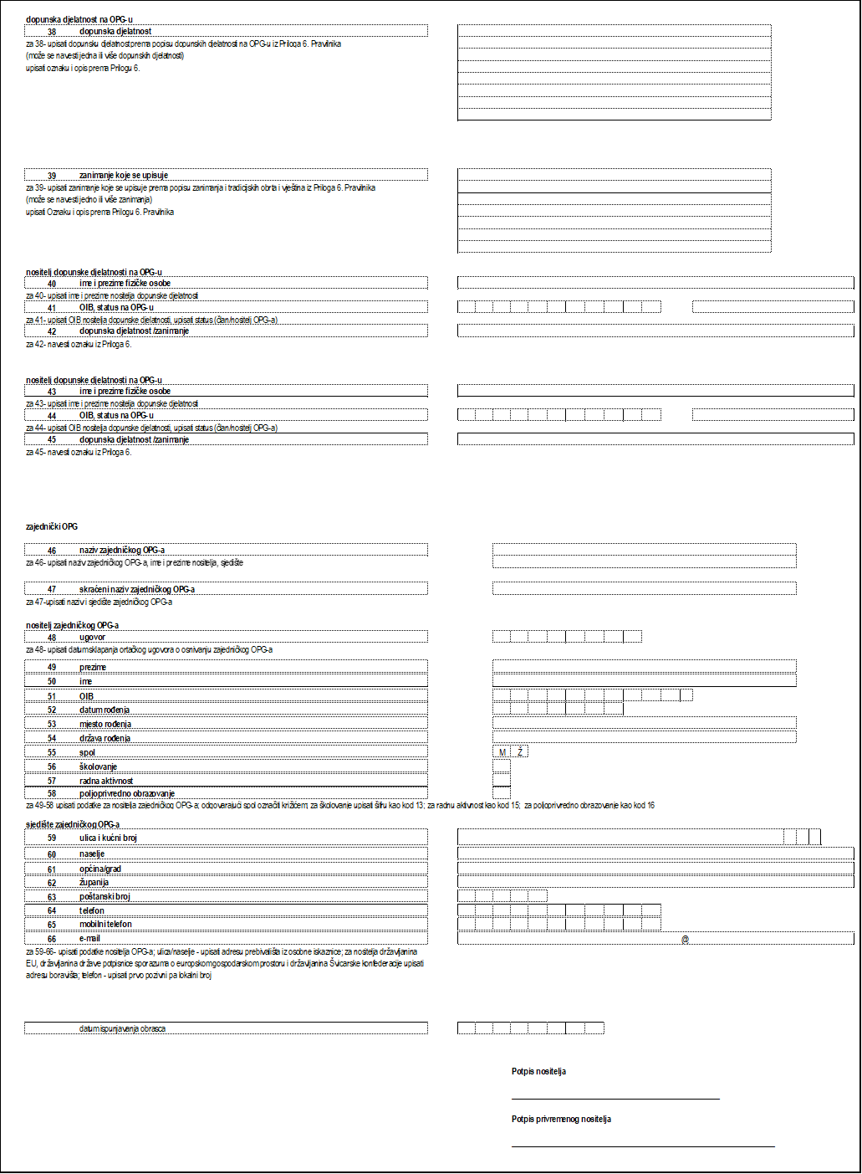

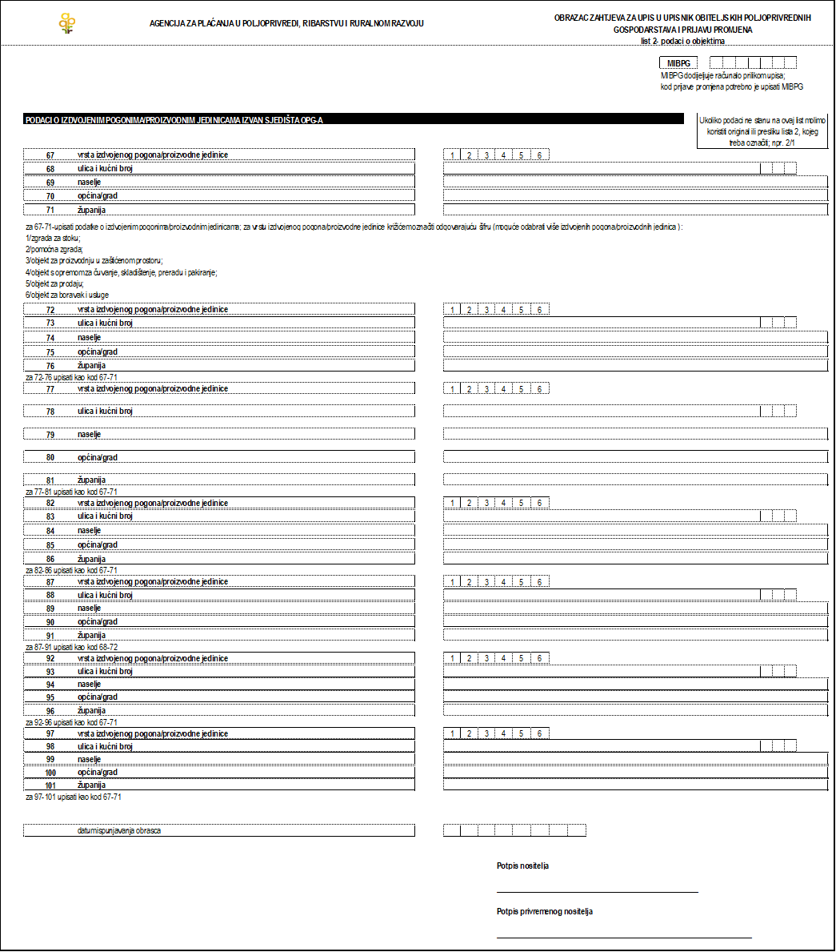



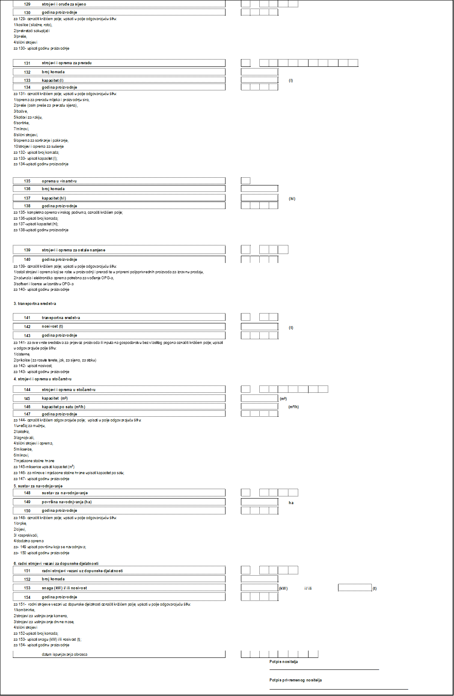

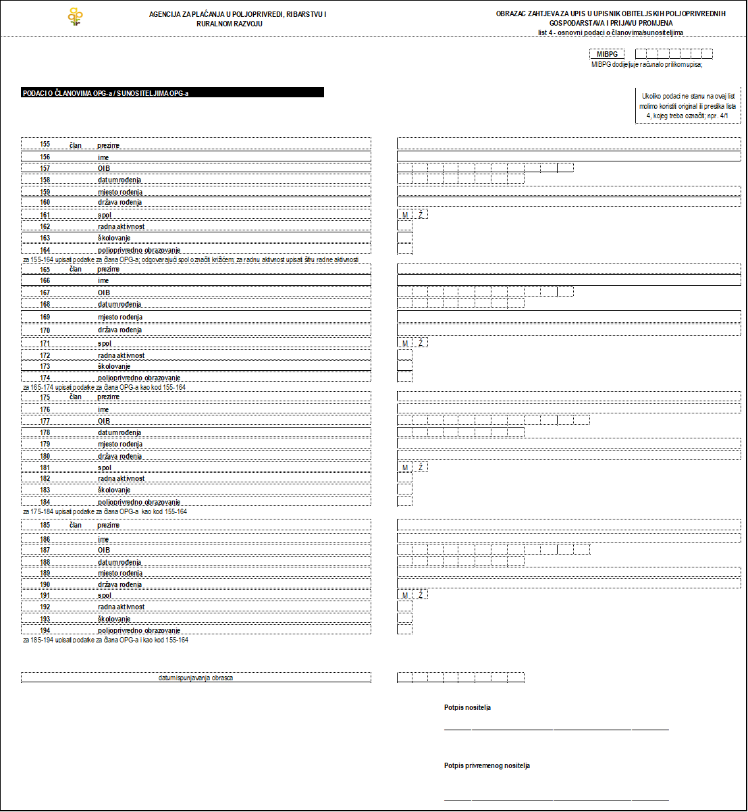







# **Prilog 2.** Zahtjev za dodjelu matičnog broja poljoprivrednika



# **Prilog 3.** Popis proizvodnih resursa – poljoprivredna mehanizacija

Za svu poljoprivrednu mehanizaciju i opremu potrebno je unijeti godinu proizvodnje.

|  |  |  |
| --- | --- | --- |
| **Redni broj** | **Mehanizacija i oprema** | **Pojašnjenje** |
| **1**. | **Pogonski strojevi** |  |
|  | Traktor | Potrebno je unijeti snagu u kilovatima (kW).  Ponuditi u padajućem izborniku: Traktor < 35 kW; Traktor 35 – 50 kW; Traktor 50 – 75 kW; Traktor 75 – 100 kW; Traktor 100 – 150 kW; Traktor > 150 kW. |
|  | Kombajn | Potrebno je unijeti snagu u kilovatima (kW) i zahvat ako je moguće. |
|  | Dostavno vozilo uključujući teretna vozila | Ona vozila koja se ne koriste u privatne svrhe.  Potrebno je unijeti nosivost. |
|  | Automobil | Onaj koji se ne koristi u privatne svrhe. |
| **2.** | **Priključni radni i drugi strojevi** |  |
|  | Strojevi i oruđe za obradu tla | Motokultivatori (freze), plugovi (ravnjaci, premetnjaci – broj radnih tijela), tanjurače – zahvat, drljače – zahvat, ravnjači, sjetvospremači - zahvat i slični strojevi. |
|  | Strojevi i oruđe za sjetvu/sadnju | Sijačice (uskoredna – zahvat; širokoredna – broj redi) i sadilice – broj redi. |
|  | Strojevi i oruđe za zaštitu i njegu | Prskalice (nošena, vučena – zahvat i zapremina l), atomizeri (nošeni, vučeni), kultivatori – broj redi, rasipači mineralnog gnojiva (nošeni, vučeni – zahvat i zapremina u m3) i slični strojevi. |
|  | Strojevi i oruđe za žetvu/berbu | Berači, tresači, silokombajni – zahvat i broj redi, platforme i sl. |
|  | Strojevi i oruđe za sijeno | Strojevi koji se rabe u procesu pripreme sijena ili zelene krme, a čine ih kosilice (strižne, roto), prekretači sakupljači, preše (kvadratne male, kvadratne velike, rolo) i slično. |
|  | Strojevi i oprema za preradu | Oprema za preradu mlijeka i proizvodnju sira, preše (osim preše za sijeno), bačve, kotlovi za rakiju, sortirke, mlinovi i slično. Oprema za sortiranje i pakiranje, strojevi i oprema za sušenje.  Potrebno je unijeti broj komada i kapacitet ako je moguće. |
|  | Oprema u vinarstvu | Kompletna oprema vinskog podruma.  Potrebno je unijeti broj komada i kapacitet ako je moguće. |
|  | Strojevi i oprema za ostale namjene | One vrste koje se rabe u proizvodnji i preradi na poljoprivrednom gospodarstvu te u pripremi poljoprivrednih proizvoda za izravnu prodaju, a nisu navedene.  Informatička i ostala oprema (računala i elektronička oprema potrebna za vođenje PG-a, softveri i licence u vlasništvu PG-a). |
| **3.** | **Transportna sredstva** | Sve vrste sredstava za prijevoz proizvoda ili inputa na gospodarstvu bez vlastitog pogona: cisterne, prikolice (za rasute terete, jak, za sijeno, za stoku) itd.  -navesti nosivost. |
| **4.** | **Strojevi i oprema u stočarstvu** | Oprema u stajama (uređaj za mužnju, laktofriz, izgnojivači i slični strojevi i oprema). Strojevi koji se rabe u procesu pripreme obroka za stoku (mikserice - m3, mlinovi – kapacitet po satu , mješaone stočne hrane – kapacitet po satu). |
| **5.** | **Sustav za navodnjavanje** | Sadrži crpku, cijevi, rasprskivače i dodatnu opremu. Navesti površinu navodnjavanja. |
| **6.** | **Radni strojevi vezani uz dopunske djelatnosti** | Kombinirke, strojevi za usitnjavanje kamena, drvne mase i slično.  Potrebno je unijeti broj komada, snagu u kilovatima (kW) i/ ili nosivost ako je moguće. |

# Prilog 4. Dokazi o raspolaganju proizvodnim resursima

- dokazi o vlasništvu ili posjedu zemljišta: *vlasništvo i/ili posjed poljoprivrednog zemljišta dokazuje se izvatkom iz zemljišnih knjiga, izvatkom iz katastra, ugovorom o zakupu, dugogodišnjem zakupu, prodaji, plodouživanju, služnosti šumskog zemljišta ili darovanju, pravomoćnom sudskom odlukom ili pravomoćnim rješenjem nadležnog tijela. Uz dokaze o posjedu poljoprivrednog zemljišta obavezno se prilaže izvadak iz katastra.*

- dokazi o posjedovanju stoke za stočarstvo ukoliko taj podatak nije predmet dnevne razmjene Agencije za plaćanje s Hrvatskom poljoprivrednom agencijom (u daljnjem tekstu: HPA) ili sa nekom drugom institucijom*: ako se radi o prvom upisu u Upisnik posjednik prilaže Izvod iz JRDŽ-a jer prije upisa u Upisnik mora biti upisan u JRDŽ (i pužarnici).*

- dokazi o nepoljoprivrednom zemljištu koje se koristi za djelatnosti, lokaciji zgrada za stoku, pomoćnih zgrada, skladišta, objekata za proizvodnju u zaštićenom prostoru, objekata s opremom za čuvanje, skladištenje, preradu i pakiranje, objekata za prodaju, objekata za boravak i usluge: *podatak se dokazuje prilaganjem preslike Rješenja nadležnog tijela za obavljanje pojedine gospodarske djelatnosti ukoliko taj podatak nije sadržan u upisnicima, registrima ili evidencijama koje vodi Ministarstvo i/ili ustanove u poljoprivredi.*

- dokazi o poljoprivrednoj mehanizaciji prema popisu poljoprivredne mehanizacije iz Priloga 3*.: prometna dozvola i kupoprodajni ugovori ako je moguće, Izjava o posjedovanju i korištenju poljoprivredne mehanizacije iz članka 7 stavka 3 Pravilnika.*

- dokazi važni za upis dopunskih djelatnosti vezano uz posjedovanje stručnih znanja i/ili vještina nositelja OPG-a ili članova OPG-a ako su vezane uz upis pojedine dopunske djelatnosti: *preslike diploma, uvjerenja, potvrda o završenim tečajevima i slično.*

# **Prilog 5.** Obrazac prijave početka aktivnosti privremenog nositelja OPG-a



# **Prilog 6.** Detaljan pregled dopunskih djelatnosti koje se mogu obavljati na OPG-u s popisom zanimanja tradicijskih obrta i vještina

|  |  |
| --- | --- |
| oznaka: | Opis dopunske djelatnosti |
| 1 | PROIZVODNJA POLJOPRIVREDNIH I PREHRAMBENIH PROIZVODA NA OPG-u |
| 1.1. | **proizvodnja poljoprivrednih proizvoda od sirovine iz vlastite proizvodnje uz kupnju dijela sirovine od drugih poljoprivrednih gospodarstava, sukladno posebnim propisima o hrani** u dijelu proizvodnje alkoholnih pića i octa, piva do 2.000 hl, vina od grožđa, voćnog vina, likera, rakija, ostalih alkoholna pića i slično; |
| 1.2. | **proizvodnja prehrambenih proizvoda od sirovine iz vlastite proizvodnje uz kupnju dijela sirovine od drugih poljoprivrednih gospodarstava, sukladno posebnim propisima o hrani** u preradi mlijeka, preradi mesa, proizvodnji proizvoda od jaja, proizvodnji sirupa, sokova, ulja, džemova, pekmeza, kruha, kolača, kroštula, tjestenina, arancina, sušenog/zamrznutog/konzerviranog voća, povrća, proizvoda akvakulture, preradi žaba i puževa, punjenju i pakiranju pčelinjih proizvoda, proizvodnji topljene životinjske masti i čvaraka, proizvodnji klica i slično; |
| 1.3. | **pakiranje** i/ili **zamrzavanje** i/ili **sušenje** i/ili **konzerviranje proizvoda** od sirovine iz vlastite proizvodnje uz kupnju dijela sirovine drugih poljoprivrednih gospodarstva uključujući proizvode od gljiva, šumskih plodova, samoniklog, uzgojenog i ostalog bilja i slično. |
| 2 | PROIZVODNJA NEPREHRAMBENIH PROIZVODA I PREDMETA OPĆE UPORABE NA OPG-u |
| 2.1. | **proizvodnja proizvoda od drva i pluta od vlastite sirovine povezano sa zanimanjima tradicijskih obrta i/ili tradicijskim vještinama** kao što je izrada proizvoda od drva (drvene motke grubo uobličene, netokarene, bačve, kace, vjedra i drugi bačvarski proizvodi te njihovi dijelovi od drva, uključujući bačvarske duge, drvnu šindru i slično), izrada zaprežnih kola i drugih drvenih poljoprivrednih alata te izrada tradicijskog namještaja povezano sa zanimanjima tradicijskih obrta i/ili tradicijskim vještinama; |
| 2.2. | **proizvodnja proizvoda od slame i drugih pletarskih materijala** (bambus, ratan, trska, rogoz, vrbovo pruće, rafija, očišćena, bijeljena ili bojena slama žitarica te lipova kora i slično.) **povezano sa zanimanjima tradicijskih obrta i/ili tradicijskim vještinama**; |
| 2.3. | **proizvodnja** rukotvorina, nakita, igračaka i suvenira od tkanine, kamena, gline, stakla i drugih materijala **povezano sa zanimanjima tradicijskih obrta i/ili tradicijskim vještinama**; |
| 2.4. | **proizvodnja proizvoda od pčelinjeg voska**, te drugih neprehrambenih proizvoda i predmeta opće upotrebe na bazi pčelinjeg voska **povezano sa zanimanjima tradicijskih obrta i/ili tradicijskim vještinama**; |
| 2.5. | **proizvodnja** eteričnih ulja, tradicijskih sapuna,kozmetičkih i drugih neprehrambenih proizvoda i predmeta opće upotrebe **povezano sa tradicijskim vještinama**; |
| 2.6. | **proizvodnja proizvoda od konca i vune** (pletenje, vezenje, kukičanje, proizvodnja proizvoda od čipke, proizvoda od filcane vune, izrada tradicijske odjeće i narodnih nošnji) **povezano sa zanimanjima tradicijskih obrta i/ili tradicijskim vještinama**; |
| 2.7. | **proizvodnja** proizvoda od svježeg i sušenog cvijeća i drugog bilja povezano sa tradicijskim vještinama; |
| 2.8. | **proizvodnja**, obrada i pakiranje ostalih proizvoda od drva (cijepani kolci i stupovi, zašiljeni ali uzdužno nepiljeni), izrada ogrjevnog drva u obliku oblica, cjepanica, pruća, snopova ili sličnih oblika ili obrađenih drvnih i žetvenih biljnih ostataka u proizvode raznih oblika (paletirani, peletirani, briketirani, piletirani, usitnjeni) i slično. |
| 3. | PRUŽANJE USLUGA NA OPG-u |
| 3.1. | pružanje usluga s poljoprivrednom i šumskom mehanizacijom opremom, uređajima i/ili alatima koje obuhvaćaju rad s traktorima i drugim poljoprivrednim strojevima u komunalnim poslovima (zimsko održavanje cesta i putova, čišćenje, košnja i održavanje zelenila i zelenih površina); |
| 3.2. | pružanje usluga s poljoprivrednom i šumskom mehanizacijom, opremom, uređajima i/ili alatima u građevinskim poslovima (iskop, ravnanje, dovoz, odvoz i slično); |
| 3.3. | usluge u šumarstvu s poljoprivrednom i šumskom mehanizacijom, opremom, uređajima opremom, uređajima i/ili alatima koje obuhvaćaju sječu drva, izvlačenje drva iz šume, izradu trupaca, drvne sječke, piljenje drva i slično; |
| 3.4. | usluge sa radnim životinjama u poljoprivrednim i šumsko-gospodarskim poslovima koje obuhvaćaju prijenos, prijevoz poljoprivrednih proizvoda i obavljanje poljoprivrednih poslova sa životinjama, iznošenje i izvlačenje drva iz šume sa životinjama i slično; |
| 3.5. | usluge sa radnim životinjama u ostalim aktivnostima (vožnja kočijom, jahanje i obuka u jahanju, terapijsko jahanje, obuka, treniranje i/ili korištenje radnih (konja, pasa i drugih) životinja i slično, povezano s ruralnim običajima i/ili tradicijskim vještinama; |
| 3.6. | ostale usluge, aktivnosti i savjeti vezani uz držanje životinja, uzgoj bilja i preradu poljoprivrednih proizvoda (striža/šišanje ovaca, cijepljenje i orezivanje voćki i vinove loze, zbrinjavanje rojeva pčela, uklanjanje osa, biodinamički uzgoj povrtnog bilja i slično); |
| 3.7. | pružanje usluga s poljoprivrednom i šumskom mehanizacijom opremom, uređajima i/ili alatima **prema drugim OPG-ovima** koje obuhvaćaju rad s traktorima i drugim poljoprivrednim strojevima u obradi zemljišta, prije i nakon sjetve/sadnje, njege usjeva i/ili nasada, sjetvenim i žetvenim radovima, berbi te prijevozu uroda i plodova; |
| 3.8. | ostale usluge i aktivnosti u korištenju raspoloživih radnih resursa gospodarstva (uslužni prijevoz mlijeka, prijevoz poljoprivrednih proizvoda, prijevoz životinja, održavanje grobova, uslužna dorada i/ili pakiranje i/ili skladištenje poljoprivrednih i/ili prehrambenih proizvoda i slično). |
| 4 | PRUŽANJE UGOSTITELJSKIH, TURISTIČKIH USLUGA NA OPG-u |
| 4.1. | **pružanje ugostiteljskih usluga na OPG-u sukladno posebnim propisima koji uređuju ugostiteljsku djelatnost** kao pružanje ugostiteljskih usluga u objektima koji mogu biti: vinotočje/kušaonice, izletište, sobe, apartmani, ruralne kuće za odmor, prostori za kampiranje; |
| 4.2. | **pružanje usluga u turizmu sukladno posebnim propisima koji uređuju usluge u turizmu** kao omogućavanje sudjelovanja u poljoprivrednim aktivnostima za goste koji koriste usluge smještaja kao što su berba voća i povrća, ubiranje ljetine i slično., lov i ribolov, vožnja kočijom, čamcem, biciklom, jahanje, pješačenje i slične aktivnosti te omogućavanje korištenja sredstava, pribora i opreme za te aktivnosti; pokazivanje poljoprivrednoga gospodarstva te prirodnih i kulturnih vrijednosti krajolika; omogućavanje prostora za piknik i izlet, posjet registriranim privatnim etno zbirkama i slično.; omogućavanje korištenja žičare, vučnice, uspinjače i slično. |
| 5 | PRUŽANJE OSTALIH SADRŽAJA I AKTIVNOSTI NA OPG-u |
| 5.1. | omogućavanje stjecanja znanja i vještina o uzgoju bilja i životinja; |
| 5.2. | omogućavanje organiziranja tečajeva za izradu tradicijskih proizvoda i rukotvorina; |
| 5.3. | omogućavanje edukacijskih praktikuma i/ili omogućavanje održavanja radionica, tečajeva, seminara i edukacija iz registrirane dopunske djelatnosti OPG-a; |
| 5.4 | proizvodnja i isporuka energije iz obnovljivih izvora od poljoprivredne i/ili šumske biomase, stajskog gnoja, gnojovke, gnojnice, drugih izvora biomase, vode, vjetra i sunca **do snage 1MW nominalne snage generatora (kotla)**; |
| 5.5 | **proizvodnja**, obrada i pakiranje organskih gnojiva proizvedenih na OPG-u (humusa, glisnjaka i slično), kao i **proizvodnja**, obrada i pakiranje prerađevina od žetvenih ostataka, biljnih i drvnih ostataka u proizvode raznih oblika (usitnjeni, peletirani, briketirani, piletirani) slično. |
| 5.6. | druge proizvodnje na OPG-u kao što su slatkovodni uzgoj riba – aquakultura, uzgoj rakova, uzgoj žaba, uzgoj i isporuka divljači; |
| 5.7. | uzgoj ostalih nespomenutih biljnih vrsta (drveća, grmlja, cvijeća, božićnih drvaca i ukrasnog bilja) na OPG-u; |
| 5.8. | sudjelovanje na manifestacijama prikazivanjem aktivnosti i djelatnosti OPG-a vezanih s ruralnim običajima, zanimanjima tradicijskih obrta i/ili tradicijskim vještinama; |
| 5.9. | sakupljanje i/ili prerada samoniklog bilja (aromatičnog, začinskog, ljekovitog), gljiva, šumskih plodova (borovnica, šipka, kupina, kestena, žira i dr.) te ostalog bilja. |

Popis zanimanja tradicijskih obrta i vještina

|  |  |  |
| --- | --- | --- |
| **oznaka** | **Zanimanja tradicijskih obrta** | **uz dopunsku djelatnost (oznaka)** |
| 1. | – bačvari | 2.1. |
| 2. | – češljari | 2.3., 2.6. |
| 3. | – četkari | 2.3., 2.6. |
| 4. | – čizmari | 2.3., 2.6.. |
| 5. | – čohači | 2.3., 2.6. |
| 6. | – drvodjelci | 2.1., 2.3. |
| 7. | – graditelji glazbala | 2.3., 2.6. |
| 8. | – grebari, češljači i predioci vune | 2.6. |
| 9. | – gumbari | 2.3., 2.6. |
| 10. | – kapari | 2.3., 2.6. |
| 11. | – karikari | 2.3., 2.6. |
| 12. | – kipari | 2.3., 2.6. |
| 13. | – kirijaši | 3.4., 3.5. |
| 14. | – kišobranari | 2.3., 2.6. |
| 15. | – klobučari | 2.3., 2.6. |
| 16. | – kolari | 2.1. |
| 17. | – kopljari | 2.3. |
| 18. | – košaraši | 2.2., |
| 19. | – kotlari | 2.3. |
| 20. | – kovači (potkivači) | 3.5. |
| 21. | – kožari | 2.3., 2.6. |
| 22. | – krojači | 2.3., 2.6. |
| 23. | – krovopokrivači | 2.1. |
| 24. | – krznari | 2.3., 2.6. |
| 25. | – kundačari | 2.3. |
| 26. | – lulari | 2.3. |
| 27. | – mošnjari, torbari | 2.3., 2.6. |
| 28. | – nožari | 2.3., 2.6. |
| 29. | – ostrugari | 2.3., 2.6. |
| 30. | – platnari | 2.3., 2.6. |
| 31. | – pojasari | 2.3., 2.6. |
| 32. | – postolari | 2.3. |
| 33. | – poplunari | 2.3., 2.6. |
| 34. | – remenari | 2.3., 2.6. |
| 35. | – sapunari | 2.4. |
| 36. | – sedlari | 2.3., 2.6. |
| 37. | – stolari | 2.1. |
| 38. | – strelari | 2.1., 2.2. |
| 39. | – stupari | 2.1., 2.2. |
| 40. | – suknostriže | 2.3., 2.6. |
| 41. | – štavioci | 2.3., 2.6. |
| 42. | – tapetari | 2.1. |
| 43. | – tesari | 2.1. |
| 44. | – tkalci | 2.3., 2.6. |
| 45. | – travari | 2.4. |
| 46. | – uzdari | 2.3., 2.6. |
| 47. | – užari | 2.3., 2.6. |
| 48. | – vlasuljari | 2.3., 2.6. |
| 49. | – voštari | 2.3., 2.4. |
| **oznaka** | **Tradicijske vještine** | **uz dopunsku djelatnost (oznaka)** |
| 50. | • ručno pletenje, vezenje, kukičanje, proizvodnja proizvoda od čipke | 2.3. |
| 51. | • izrada proizvoda od filcane vune | 2.3. |
| 52. | • izrada svijeća i proizvoda od pčelinjeg voska | 2.4. |
| 53. | • rezbarstvo i proizvodnja intarzija | 2.3. |
| 54. | • slamarstvo | 2.2., 2.3. |
| 55. | • unikatno šivanje i krojenje za određene svrhe | 2.6. |
| 56. | • proizvodnja proizvoda od umjetnog cvijeća | 2.7. |
| 57. | • proizvodnja dekorativnih i ukrasnih predmeta | 2.3., 2.6. |
| 58. | • proizvodnja proizvoda od drva, pluta, slame i pletarskih materijala | 2.2., 2.3. |
| 59. | • ručno izrađene igračke i lutke | 2.2., 2.3., 2.6., 2.7. |
| 30. | • proizvodnja ostalih unikatnih proizvoda | 2.1. 2.2., 2.3., 2.6., 2.7. |
| 61. | • izrada tradicionalnih poljoprivrednih alata i oruđa | 2.1. |
| 62. | • treniranje radnih životinja | 3.5. |

# **Prilog 7.** Evidencija o poljoprivrednoj proizvodnji OPG-a namijenjenoj izravnoj prodaji

EVIDENCIJA O PROIZVODNJI VLASTITIH POLJOPRIVREDNIH PROIZVODA

za godinu ____________________________________

|  |  |  |  |  |
| --- | --- | --- | --- | --- |
| **Vrsta proizvoda** | **Proizvodni okvir** | **Plan proizvodnje količina - procjena kg/lit/kom** | **Izvještaj o proizvodnji**  **količina u kg/lit/kom** | **Izvještaj o prodaji – količina u kg/lit/kom** |
|  | *za usjeve i nasade* ***ha***  *za stoku* ***kom***  *ostalo* ***kg*** *ili* ***lit*** | *Upisati procjenu prinosa \** | *Upisati proizvedenu količinu* | *sumirani podatak iz obrasca Evidencije o prodaji poljoprivrednih proizvoda* |
|  |  |  |  |  |

**\*** Procjene prinosa sastavni su dio Uputa za popunjavanje evidencija

# **Prilog 8.** Evidencija o prodaji vlastitih proizvoda proizvedenih na OPG-u

EVIDENCIJA O PRODAJI VLASTITIH POLJOPRIVREDNIH PROIZVODA

MIBPG (matični identifikacijski broj obiteljskog poljoprivrednog gospodarstava) __________________________

OIB nositelja obiteljskog poljoprivrednog gospodarstva _____________________________________

Naziv obiteljskog poljoprivrednog gospodarstva ___________________________________________

|  |  |  |
| --- | --- | --- |
| **Datum prodaje** | **Vrsta proizvoda** | **Količina proizvoda**  **( kg, lit, kom)** |
|  |  |  |
|  |  |  |

# **Prilog 9**. Evidencije o pruženim uslugama OPG-a

EVIDENCIJA O PRUŽENIM USLUGAMA OPG-A

MIBPG (matični identifikacijski broj obiteljskog poljoprivrednog gospodarstava) ________________

OIB nositelja obiteljskog poljoprivrednog gospodarstva _____________________________________

Naziv obiteljskog poljoprivrednog gospodarstva ___________________________________________

|  |  |  |  |
| --- | --- | --- | --- |
| **Datum usluge** | **Vrsta usluge \***  **(oznaka ili opis)** | **Mjesto usluge ili primatelj usluge**  **(opisati)** | **Trajanje usluge**  **(upisati radne sate ili broj pruženih usluga)** |
|  |  |  |  |
|  |  |  |  |

*Koristiti oznake i opise usluga navedene u Prilogu 5 *Detaljan pregled dopunskih djelatnosti koje se mogu obavljati na OPG-u s popisom zanimanja tradicijskih obrta i vještina* (oznake od 3 do 4)